

NOTULE TRIM 01 2025

Correspondent : Michael SERRA  1Ste Sergeant  Tel : +3224415924  E-mail: michael.serra@mil.be  bnhkdefstkke-boc08@mil.be |  | Kwartier Koningin Elisabeth  Eversestraat 1, bus 42  1140 EVERE  BELGIE

Datum: 20 Maart 25
EDT: …
Pagina(‘s): 20
  - 1.
  - DAGORDE & AGENDA PUNTEN BOC 08

ID. NR. | OMSCHRIJVING | AANGAANDE
1 & 2 | Dag Orde & Bijlage A  Orde du jour & Annex A |  | VZ
3 | Goedkeuring voorgaande verslag + RIO  Approbation rapport précédent + RIO |  | VZ
4 | Aanwezigheidslijst  Liste de Présence |  | VZ
5 | Toekomend & vertrekkend personeel  Personnel entrant et sortant |  | VZ
6 | Gast spreker  Orateur invité |  | VZ
7 | Inplaatsstelling personeel  Installation du personnel |  | CPN Rase
8 | PsySoc@Work |  | CPN Rase
9 | Rubriek vattingsvragen,  Rubrique questions récapitulatives |  | VZ
09-08-VM-06 | Intern Noodplan KKE. Update per TRIM 03.  Plan d'urgence interne du KKE. Mise à jour par TRIM 03 |  | VZ
23-08-MM-01 | De procedure voor de werkorders (WO) en herstellingen Infra.  La procédure pour les bons de travail (WO) et les réparations Infra |  | VZ
22-08-VM-07 | INP: Stavaza: Inspectie brandbestrijdingsmiddelen.  NIP : état des lieux : Inspection matériel de lutte contre l'incendie |  | VZ
11 | Rubriek SLPPT |  | SLPPT
22-08-OM-02 | Driemaandelijks verslag LDPBW 08 van het Trim 03 2024.  Rapport trimestrieel LDPBW TRIM 3 2024 |  | SLPPT
22-08-OM-03 | Arbeidsongevallen Trim 02 2024.  Accidents du travail TRIM 03 2024. |  | SLPPT
22-08-OM-04 | Presentatie van het LPP 2024 van de eenheden van de kwartiergroep 08.  Présentation de la LPP 2024 des unités du groupe de quartier 08. |  | SLPPT
22-08-OM-05 | Jaarlijkse rondgangen van de werkplaatsen KKE (Planning 2024).  Visites annuelles des ateliers du KKE (Planning 2024) |  | SLPPT
17-08-OM-07 | Uitgevoerde RA: overleg, adviezen en goedkeuring door het BOC.  Analyses de risques réalisées : consultation, avis et approbation par le BOC |  | SLPPT
10 | Rubriek AMT. |  | De Tournay
11 | Rondvraag/Tour du table |  | VZ
12 | Slot + datums volgende RTECH & BOC  Clôture + dates des prochaines réunions RTECH et CCB |  | VZ

  - 2.
  - BIJLAGE A.

Bijlage omvat:
- Afvaardiging van de overheden.
- De leden van rechtswege.
- De leden van de representatieve vakorganisaties.

  - 3.
  - GOEDKEURING VAN DE NOTULE VAN HET BOC 08 TRIM 03.

De vakorganisaties keuren unaniem het voorgaande verslag goed onder voorbehoud dat komende Notulen worden voorzien conform het RIO. De secretaris zal een voorbeeld nemen van het HOC.

De notulen van het 4de trimester 2024 is opgemaakt conform de RIO met goedkeuring van de vakbondsorganisaties. Deze formaat zal in 2025 worden verdergezet. Enkel de vertaling ervan kan met vertraging zijn omdat er beroep gedaan wordt op de vertaling dienst van defensie.

ACMP: Vraagt om de notulen en eventuele bijkomende opmerkingen van de RTECH-vergadering binnen de 10 dagen na de vergadering te publiceren. Daarnaast merkt men op dat de bijlagen in de notulen niet functioneren.
Secretaris: De notulen worden gepubliceerd zodra ze volledig afgewerkt zijn. Wat betreft het probleem met het openen van bijlagen (zoals PDF-bestanden) vanuit de notulen, wordt dit momenteel verder onderzocht. Alle documenten zijn individueel raadpleegbaar via DOCCOM.
Voorzitter: Betreffende de vraag over het tijdig opmaken van de notulen, bekijkt de Vz samen met Bn HK DefSt hoe deze voortaan tijdig aangeleverd kunnen worden.

  - 4.
  - AANWEZIGHEIDSLIJST CCBOC08 2024 BIJL
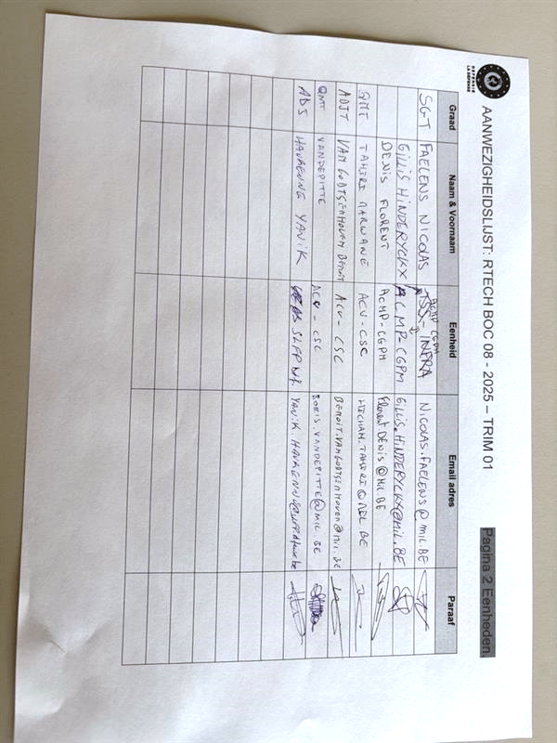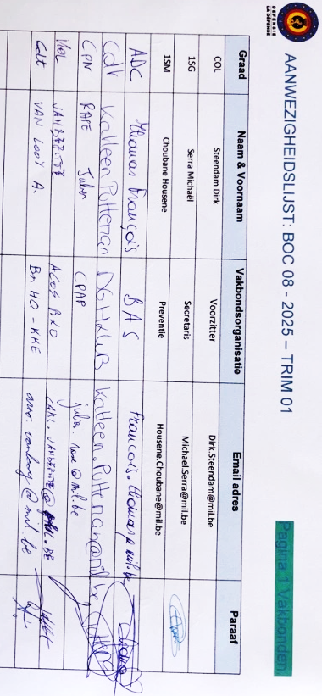
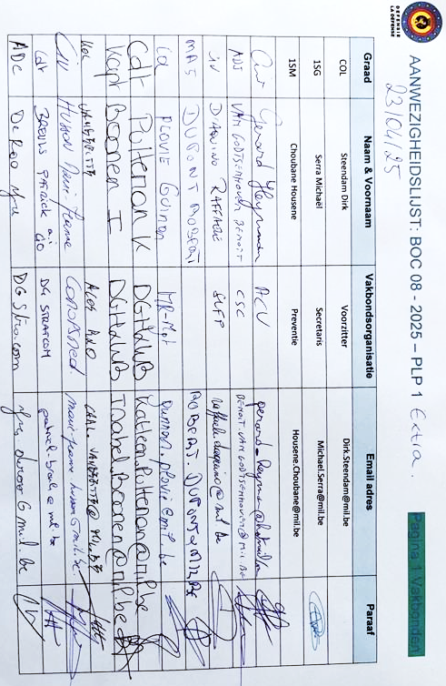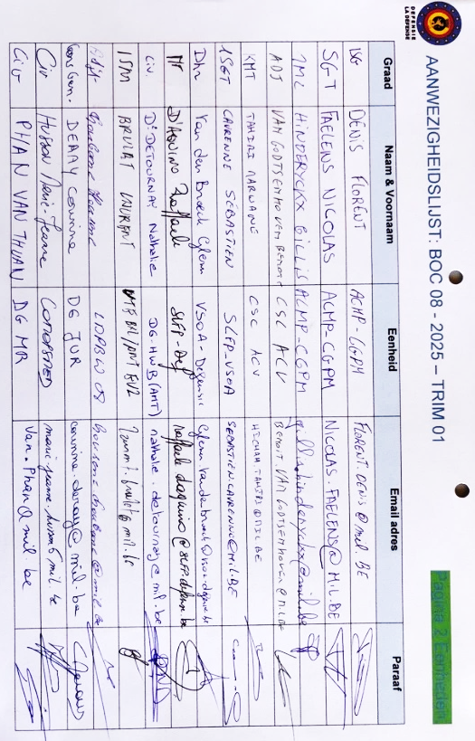
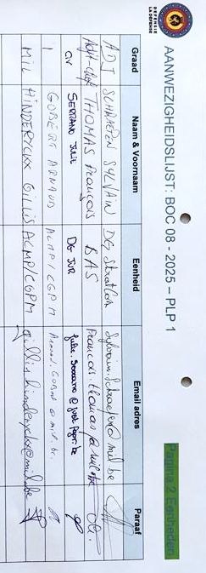

  - 5.
  - TOEKOMEND & VERTREKKEND PERSONEEL

Specifieke aanstelling van personeel met goedkeuring van het BOC 08
en ter aanpassing van het RIO en ledenlijst.

  - 6.
  - GAST SPREKER

De Milieucoördinator is, op vraag van het ACMP, fysiek uitgenodigd en werd opgenomen in het rubriek gastspreker. Het ACMP heeft hier de gelegenheid om hun vraag direct te kunnen stellen ook al is het gebruikelijk dat de milieucoördinator zijn milieujaarverslag enkel publiceert op DOCCOM in het 2de trim van het jaar. Na publicatie op DOCCOM kunnen de vakbonden het verslag doornemen. Indien er bijkomende opmerkingen zijn, wordt de MCED uitgenodigd voor een verduidelijking in trim 3.
Wat betreft de milieuvergunningen voor het KKE:
- Vlaanderen: geldig tot 21 september 2033
- Brussel: geldig tot 30 januari 2033
In beide gevallen was een aanpassing gepland eind 2024 bij het “License Bureau”, maar deze werd on hold gezet wegens de installatie van het modulair complex ACOS IS. Dit betekent dat onze MCED pas tegen september 2025 zijn aanpassingen kan doorsturen. Een aanvraag tot aanpassing voor Brussel is voorzien in 2026.
Daarnaast moet het jaarlijkse milieuactieplan nog worden voorgelegd aan de KwComd via de RCom VCoord-vergadering. Deze vergadering moet nog plaatsvinden in trim 1.
Het is dus niet geheel duidelijk welke stand van zaken het ACMP precies wenst.
Op dit moment zou de MCED worden uitgenodigd op het BOC voor de publicatie van zijn verslag, maar dat is nog niet afgerond. Het BOC vraagt de syndicaten de termijnen te respecteren en personen in hun specifieke functie dat timing gebonden is te vragen wat hij precies verwacht van 1SM Brulet Laurent
ACMP: Stelt vragen betreffende luchtkwaliteit in bepaalde gebouwen (niet geheel duidelijk waarop het ACMP wil duiden), en het rookbeleid omtrent het gebruik van evacuatiedeuren door rokers. Bijkomend vragen ze een STAVAZA van de verkregen vergunningen van KKE & KKE new.
MCED: Wat betreft de luchtkwaliteit, het rookbeleid en het gebruik van nooduitgangen door rokers, dit valt buiten mijn vak domein. Hiervoor zal je iemand anders moeten contacteren.
Ikzelf ben verantwoordelijk voor de milieuaspecten. De stand van zaken omtrent de vergunningen werd correct meegedeeld. Mocht u nog specifieke vragen hebben met betrekking tot milieu, mag u deze altijd per e-mail aan mij bezorgen. Ik zal ze met plezier beantwoorden.

VSOA: Is er een lijst van gevaarlijke producten beschikbaar en is deze volledig?
Daarnaast vraagt het VSOA aan de voorzitter om actie te ondernemen, met name door een nota te sturen naar alle korpscommandanten om hen te verzoeken de lijsten van gevaarlijke producten correct en volledig door te sturen.
Secretaris: Er zijn lijsten van gevaarlijke producten beschikbaar binnen de verschillende eenheden, maar we moeten vaststellen dat deze niet overal volledig noch up-to-date zijn.
Ondanks herhaaldelijke adviezen van de SLPPT wordt de actualisatie van deze lijsten niet systematisch opgevolgd door de betrokken eenheden.
Wij ondersteunen het voorstel van het VSOA om een nota te laten uitsturen door de voorzitter naar alle korpscommandanten, met de duidelijke vraag om de lijsten van gevaarlijke producten correct op te maken en tijdig te actualiseren. Een uniforme en actuele inventarisatie is essentieel voor de veiligheid op de werkvloer.
Voorzitter: We zullen deze actie coördineren vanuit het BOC. Zodra we van de SLPPT een ontwerpversie van de lijst met gevaarlijke producten ontvangen, zullen we deze samen met een instructie per nota verspreiden naar alle eenheden. We verwachten dat de eenheden hun lijsten correct ingevuld aan de SLPPT bezorgen, uiterlijk 10 dagen vóór de volgende BOC-vergadering.

  - 7.
  - INPLAATSSTELLING PERSONEEL.

Inplaatsstelling vertrouwenspersonen.
Verloop voorstelling van de kandidaten aan het BOC 08.
De CO bepaalt zelf hoeveel vertrouwenspersonen hij/zij nodig heeft in zijn/haar eenheid.
Informatief: De interne vorming bij Defensie is ongeveer 7 dagen.
Van zodra een kandidatuur gekend is, zal de eenheid een kandidatenfiche VP (bijlage A) van het
DGHR-GID-CARMUT-003 Ed 002/ Rev 000 – 09 Mar 23 overmaken aan het BOC.
De voorzitter vraagt om gebruik te maken van het email adres bnhkdefstkke-boc08@mil.be.
Het is voorzien dat de kandidatuur wordt opgenomen in de agenda van het eerstvolgende BOC, waarbij de betrokken kandidaat uitgenodigd zal worden.
De voorzitter stelt voor om toekomstige kandidaten vertrouwenspersonen te laten voorstellen door DG H&WB/IDPBW/GRB/DPBWPsySoc (Capt RASE) met duidelijk onderscheid tussen VP-kandidaat of

Gevormd. Indien het secretariaat van het BOC een kandidatuur dient te ontvangen is het wenselijk om dit te doen via een kandidatenfiche VP (bijlage A)

Het BOC 08 stelt enkel vertrouwenspersonen in plaats indien het secretariaat wordt voorzien van de juiste documentatie voorzien in de richtlijnen van DG H&WB.
NR | Naam
1 | Robbie Nagels
2 | Reunes Elke
3 | Lemaire Valérie
4 | Adrian Pepin
5 | Medina y Romero Caroline
Beheerder vertrouwenspersonen
FR: Michel Allison Allison.Michel@mil.be
NL: ADC De Boeck Davy Davy.DeBoeck@mil.be
Antenne Brussel
FR: CPN Rase Julien Julien.Rase@mil.be
NL: 1SM Kaesemans Jente Jente.Kaesemans@mil.be

Totaaloverzicht van alle kandidaten vertrouwenspersonen KKE.

Unaniem akkoord om betrokkenen te erkennen als vertrouwenspersoon.

8.
  - PSYSOC
In dit rubriek wordt de presentatie van CPN Rase Julien gegeven.
Inlichtingen betreffende de preventie van psychosociale risico’s het werk:

De inhoud van dit hoofdstuk werd aangepast conform aan de wijzigingen van Art.I.3-65 (bijlage VIII), bij het koninklijk besluit van 14 mei 1999 betreffende uitwisseling van informatie met de Interne Dienst voor preventie en bescherming op het Werk.
- Collectieve preventiemaatregelen om de psychosociale risico’s op het werk te voorkomen zijn te bepalen in functie van onderstaande grafiek:

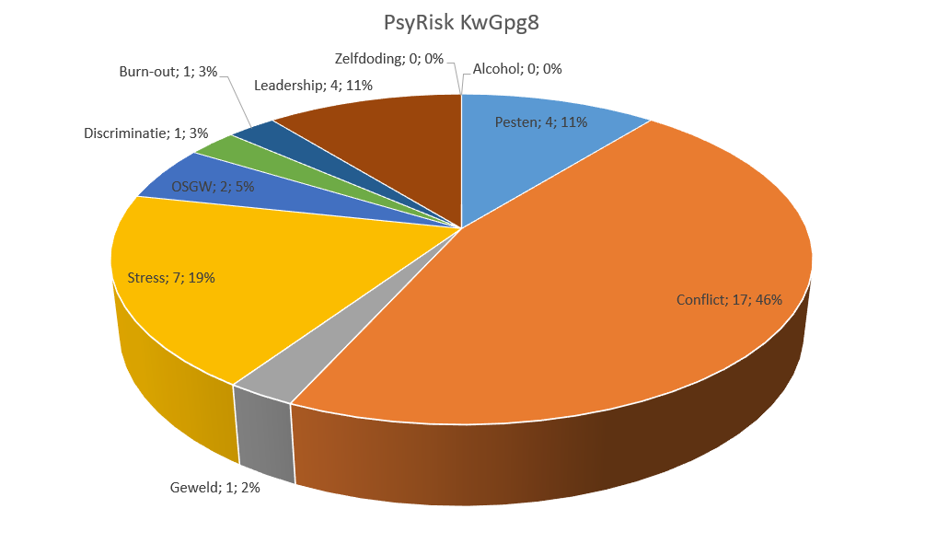

Aantal verzoeken tot risicoanalyse van een specifieke arbeidssituatie bedoeld in artikel 6 van het koninklijk besluit van 10 april 2014 betreffende de preventie van psychosociale risico's op het werk: 1 RA Ter
- Incidenten van psychosociale aard die rechtstreeks werden gemeld aan de preventieadviseur of vertrouwenspersoon:
- Listen en info: 15
- Aantal interventies door de VP: 14
- Aantal interventies door de PA PsySoc: 1
- Informele psychosociale interventies: 10
- Aantal interventies door de VP: 9 waarvan 2 met informeel collectief karakter
- Aantal interventies door de PA PsySoc: 1
- Aantal volgens de aard van de interventie:
- Advies, onthaal: 4
- Interventie: 6
- Verzoening: 3

- Formele interventies (door PA PsySoc)
- Aantal verzoeken: 1
- Met een hoofdzakelijk collectief karakter (buiten feiten van geweld, pesterijen of ongewenst seksueel gedrag op het werk): Nihil
- Met een hoofdzakelijk individueel karakter (buiten feiten van geweld, pesterijen of ongewenst seksueel gedrag op het werk): Nihil
- Voor feiten van geweld, pesterijen of ongewenst seksueel gedrag op het werk:1
- Totaal aantal verzoeken tot formele psychosociale interventie ingediend na een informele psychosociale interventie: Nihil

- Aantal voorgestelde maatregelen:
- Individuele maatregelen: NVT
- Collectieve maatregelen: NVT
- Geen maatregelen: NVT
- Interventie door ILE: NVT

- Formele interventies (extern door Mensura):
- Aantal verzoeken: 2
- Met een hoofdzakelijk collectief karakter (buiten feiten van geweld, pesterijen of ongewenst seksueel gedrag op het werk): 0
- Met een hoofdzakelijk individueel karakter (buiten feiten van geweld, pesterijen of ongewenst seksueel gedrag op het werk): 0
- Voor feiten van geweld, pesterijen of OSGW: 2
- Totaal aantal verzoeken tot formele psychosociale interventie ingediend na een informe-le psychosociale interventie: 0

- Aantal voorgestelde maatregelen:
- Individuele maatregelen: NVT
- Collectieve maatregelen: NVT
- Geen maatregelen: NVT
- Interventie door ILE: NVT

- Aantal verzoeken nog in behandeling: 1

- Register van feiten bedoeld in artikel 5 van het koninklijk besluit van 10 april 2014 betreffende de preventie van psychosociale risico's op het werk.
- Aantal geregistreerde feiten: er werden geen feiten met derden behandeld in 2024
- Aantal volgens de aard van de feiten: nihil.

Voorzitter:
Bedankt voor uw overzicht.

9.
  - SAMENVATTING VAN DE BESPREKINGEN EN OVERLOPEN VAN DE DAG ORDE
23-08-OM-06 Intern Noodplan KKE. Update per TRIM 03 2024.

VSOA: We hebben deze vattingsvraag geopend en proberen al jarenlang via het BOC het belang ervan te benadrukken. Brandveiligheid moet ernstig genomen worden, en het opstellen en beheren van een volwaardig intern noodplan is geen sinecuur:
“Het is een voltijdse opdracht die veel expertise vereist”.
De intentie van de KwComd om een specifieke dienst op te richten onder de naam PRIMA is absoluut een stap in de goede richting. Het is echter essentieel dat de personeelsleden die in deze dienst tewerkgesteld worden, ten volle ondersteund worden. De dienst moet voldoende voorzien worden van geschikt personeel en de nodige middelen. Zonder deze ondersteuning dreigt PRIMA een lege doos te worden, met als gevolg dat de last terechtkomt op het personeel dat het concept probeert te trekken.
Volgens ons is 1SG SERRA Michaël een geschikte kandidaat om deze dienst inhoudelijk vorm te geven. Echter, door zijn vele cumulfuncties kan hij zich momenteel niet volledig toeleggen op het domein van het intern noodplan. Wij hopen dan ook dat de dienst snel bijkomend personeel krijgt, zodat cumulfuncties stelselmatig kunnen worden overgenomen en 1SG SERRA zich verder kan specialiseren in brandpreventie.
We hebben deze vattingsvraag oorspronkelijk ingediend om ervoor te zorgen dat er effectief actie wordt ondernomen met betrekking tot het INP. We begrijpen dat de formulering van de vattingsvraag ruim is en dat het INP een zeer breed en uiteenlopend domein omvat.
Daarom vragen we de KwComd om zo snel mogelijk een werkgroep op te richten in de vorm van een RTECH BOC. Wij zijn bereid om onze expertise te delen binnen deze werkgroep, zodat we samen kunnen werken aan het concretiseren en optimaliseren van specifieke onderdelen van het INP
We verwachten dat de KwComd zich actief achter dit proces schaart en hiervoor zijn verantwoordelijkheid opneemt. In andere BOC’s merken we dat het beheer van de INP’s op niveau van een OFFR gebeurt, in nauwe samenwerking met de KwComd. Wij hopen dat hier snel gelijkaardige stappen gezet worden.

DIENST PRIMA:
De KwComd is zich ervan bewust dat het huidige interne noodplan (INP) tekortschiet en erkent dat dringende actie vereist is. In dat kader werd beslist om een specifieke dienst op te richten, genaamd PRIMA, die zich zal toeleggen op de domeinen: Preventie, Risico’s (Brand), Inspecties en Milieu.
Momenteel zijn twee personen actief binnen deze dienst: ikzelf, 1SG Michaël Serra, en 1SG Michaël De Faveri. 1SG De Faveri is belast met het domein preventie binnen het bataljon, terwijl ik de overige domeinen beheer, in combinatie met mijn functie als secretaris van het BOC. Ondanks onze sterke motivatie is het met de huidige personeelscapaciteit bijzonder moeilijk om deze taken naar behoren uit te voeren.
Daarbovenop kreeg de KwComd recent de bijkomende verantwoordelijkheid om ook het INP van KKE New op zich te nemen. Dit betekent dat het COMDO Bn geacht wordt een volledig up-to-date INP op te stellen én te beheren voor zowel KKE Old als KKE New.
Ik ben bereid deze uitdaging aan te gaan en relevante dossiers voor beide kwartieren op te stellen en te beheren. Ik stel daarbij wel enkele logische voorwaarden voor een duurzame en kwaliteitsvolle uitvoering:
- De dienst PRIMA dient zo snel mogelijk versterkt te worden met bijkomend personeel.
- Via HR moet een officiële OFFR-functie opengesteld worden, zodat ik mij via sociale promotie kandidaat kan stellen.
Ik wens tevens te benadrukken dat het interne noodplan (INP) “normaal” wordt beheerd door de interne dienst voor preventie en bescherming op het werk (IDPBW), in samenwerking met de werkgever of hiërarchische lijn, afhankelijk van de structuur van de organisatie. In grotere organisaties zoals Defensie of bedrijven met meerdere vestigingen betekent dit concreet:
- De werkgever of zijn vertegenwoordiger (bv. de KwComd of siteverantwoordelijke) is eindverantwoordelijk voor het opstellen, actualiseren en uitvoeren van het INP.
- De preventieadviseur speelt een centrale rol in het coördineren en opstellen van het plan.
- De hulpdiensten (brandbestrijdingsploeg, EHBO’ers, evacuatieverantwoordelijken, enz.) worden aangeduid in het kader van het plan en werken er actief aan mee.
- De externe dienst voor preventie (EDPBW) kan adviseren bij het opstellen of actualiseren.

Bij oefeningen of incidenten ligt de coördinatie van de uitvoering meestal bij een veiligheidscoördinator of de noodplancoördinator, indien aangesteld.
Hier wordt verwacht dat ik al deze taken uitvoer voor €2.500 per maand, exclusief woon-werkverkeer dat ik bovendien zelf moet bekostigen (€350/maand). Ik denk dat sociale harmonisering tussen statuten hier ook wel op hun plaats zijn.
Ik doe dan ook een expliciete oproep aan de vakbonden om dit standpunt te ondersteunen en actief te motiveren richting HR voor het openstellen van een OFFR-post, zodat de continuïteit en kwaliteit van de dienst PRIMA en het INP-beheer structureel kunnen worden gegarandeerd.

VSOA: Wij danken u voor uw duidelijke standpunt en inzet. We zullen dit intern bespreken en het zeker aanhalen tijdens de eerstvolgende BOC-vergadering met focus op INP/NIP-RTECH, zodat we u zo goed mogelijk kunnen ondersteunen.
Wat betreft het HR-gedeelte: we dienen ons nog verder te informeren over de concrete mogelijkheden. Uiteraard moet een eventuele functieopening ook administratief en structureel haalbaar zijn. Mocht blijken dat deze mogelijkheid effectief bestaat, dan zijn wij zeker bereid dit standpunt te verdedigen, zowel op het niveau van het BOC als, indien nodig, op het HOC.
Tot slot zouden we u willen vragen om een stand van zaken (STAVAZA) te bezorgen met betrekking tot de update van het medisch interventiemateriaal, zoals besproken tijdens de vorige BOC-vergadering.

DIENST PRIMA:
De huidige shed 51 die reeds bij de eenheden staan MOETEN nog steeds conform zijn en dienen vervangen worden indien de houdbaarheid datum verstreken is, dit kan nog steeds via 14BN RAFMED te Peutie, de shed 51 van het Bn zijn reeds vervangen via de S4. Vanaf April kunnen de CO’s hun aanvraag tot vernieuwing indien bij de S4 Kw. Er zal nog een nota verspreid worden via de EXO Comd zodra de S4 zijn capaciteit behaald heeft. Wat betreft de nieuwe EHBO-dozen deze zullen pas vanaf 2026 via een nieuw contract worden verstrekt incl. onderhouden ervan. Daarnaast is er een nota verspreid door MRSys-S/M waarin wordt gevraagd om een inventarisatie van de behoeften. 20231127_PU_23-50206839_Renewal_of_first_aid_kits_used_for_territorial_support_Counting_updating_the_data_and_the_needs
Momenteel beschikt de wacht slechts over één AIDMAN-kit, die voornamelijk wordt ingezet tijdens opdrachten en regelmatig wordt uitgeleend aan andere eenheden op de schietstanden. Dit beperkt de medische interventiecapaciteit op het niveau van het kwartier aanzienlijk.
Om hieraan tegemoet te komen, heeft het COMDO bijkomende kits aangevraagd. Deze zullen ook worden ingezet in het kader van het interne noodplan van het kwartier en beheerd worden door de professionele wacht, zodat een correcte en volledige medische interventie te allen tijde gegarandeerd is. Vanaf april zal de wacht in totaal over vier kits beschikken, met de volgende bestemming:
- 1 kit permanent ter beschikking van de wacht
- 1 kit specifiek voor het interne noodplan
- 1 kit voor sportactiviteiten, beheerd door de PTI
- 1 kit beschikbaar als bruikleen voor de eenheden
Deze uitbreiding zal de operationele paraatheid en de veiligheid binnen het kwartier merkbaar versterken.
Voorzitter:
Dit zal verder besproken worden met de KwComd.
ACMP:
Tijdens de technische vergadering hebben we aangehaald dat er enkele brandblussers in blok 1 niet op de correcte hoogte hingen namelijk te hoog wat de kans op ongelukken verhoogd.
2de Echelon 1LT De Vleeschouwer Bert:
Wat betreft Rondgang brandblussers – Blok 1; Er werd een rondgang uitgevoerd in Blok 1 om de brandblussers te controleren, in de zones die toegankelijk waren. Hieronder vindt u een korte samenvatting van de bevindingen:
- De brandblussers die op het eerste zicht te hoog hingen, zijn inmiddels aangepast.
- Er zal een ploeg voorzien worden om de resterende gebreken in Blok 1 verder aan te pakken.
- Er werd ook een haspelkast met gebreken vastgesteld. Deze tekortkoming zal worden gecommuniceerd met SOMATI.
ACMP:
We vragen het 2de echelon om elke blok in het Kw te controleren en alle brandblussers die niet conform zijn aan te passen.

2de Echelon 1LT De Vleeschouwer Bert: Reactie op de opmerkingen van ACMP.
- De dienst “Infra” is geen monolithische organisatie die volledig onder mijn bevoegdheid valt. Zowel MR C&I, CC Infra als de eenheden zelf voeren geregeld projecten uit, vaak zonder voorafgaand overleg. Het is mij dan ook niet duidelijk wie de foutieve brandblussers in het verleden heeft geplaatst. Het verbaast mij dan ook dat ze zo zijn geplaatst.
- De controle van haken, haspelkasten, dakgoten enzovoort valt inderdaad onder de officiële taken van het 1ste echelon. Echter, met slechts twee gebrevetteerde polyvalenten op een OT van 14 (+ 1 FTE van TPF) is het al geruime tijd niet meer haalbaar om dit soort inspecties systematisch uit te voeren, zeker wanneer we niet eens rondkomen met de werkorders met prioriteit 1. Vandaar mijn eerdere vraag om problemen en locaties aan te geven en een WO op te stellen.
- Ik heb de controle van Blok 1 uiteindelijk zelf uitgevoerd buiten de normale diensturen, maar ik hoop dat men begrijpt dat dit op lange termijn geen werkbare oplossing is voor elk gebouw of elke infrastructuurcomponent.
- Tot slot wil ik benadrukken dat het ook tot de verantwoordelijkheid van de POC Infra behoort om problemen binnen hun zone te signaleren (eerste lijn), zeker wanneer er reeds beeldmateriaal beschikbaar is van de vastgestelde gebreken.
DIENST PRIMA:
Het is duidelijk dat het 2de echelon kampt met personeelstekorten. Daarom stellen we gezamenlijke aanpak voor. Vanuit het kunnen BOC kunnen we de volgende acties ondernemen:
- Een nota versturen naar alle eenheden met de vraag om een visuele controle uit te voeren van de aanwezige brandblussers en eventuele niet-conforme toestellen te melden aan het 2de echelon.
Daarnaast kunnen we SOMATI vragen om deze controlepunten mee op te nemen tijdens hun jaarlijkse inspectieronde en om hun vaststellingen rechtstreeks te communiceren aan het tweede echelon. (Handgreep 80cm 1M50cm regel). Op die manier kunnen we het tweede echelon ontlasten én de opvolging van de brandveiligheid in het kwartier versterken.

Er is unaniem besloten het punt niet te sluiten. VSOA Defensie zal de vraag herformuleren om ervoor te zorgen dat er alsnog actie wordt ondernomen.

23-08-VM-07 Intern Noodplan KKE. Inspectie brandbestrijdingsmiddelen.
Het punt "Inspectie brandbestrijdingsmiddelen" werd destijds geopend omdat bepaalde brandbestrijdingsmiddelen, zoals muurhaspels en bovengrondse buitenhydranten, niet periodiek werden gecontroleerd volgens de voorschriften. Conform de reglementen moeten deze middelen jaarlijks of vijfjaarlijks door een erkende firma worden gekeurd, en daarnaast jaarlijks of per trimester intern gecontroleerd door opgeleid personeel van Infra.
Door een tekort aan gekwalificeerd personeel en het niet tijdig uitvoeren van de wettelijke keuringen, heeft de vorige KwComd, MAJ Thierry Neukelmance, aan MRC&I gevraagd om deze controles zo snel mogelijk in hun contracten op te nemen. Hierdoor zouden de brandbestrijdingsmiddelen voldoen aan de vereiste keuringen. In 2023 en 2024 zijn tal van controles uitgevoerd onder de bevoegdheid van MRC&I. De officiële keuringsrapporten worden momenteel nog afgewacht.
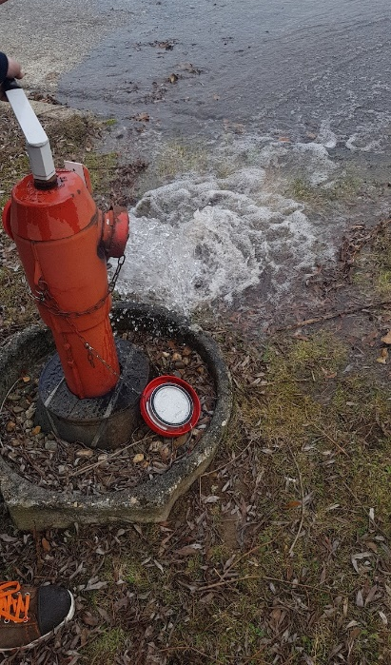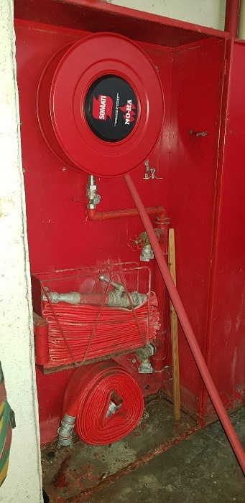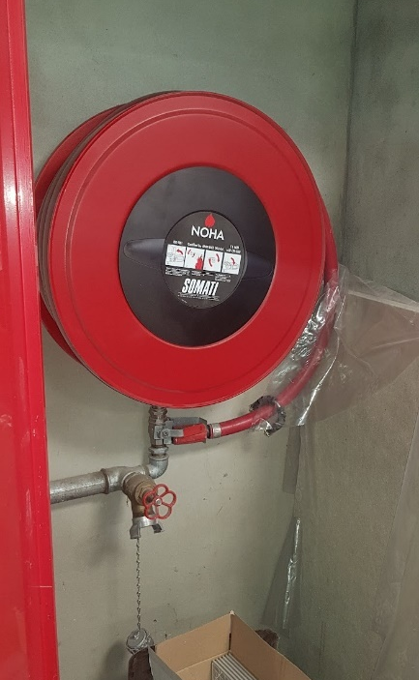
ACMP:
We vragen de inspectie van brandbestrijdingsmiddelen terug op te nemen. Deze vallen nog steeds onder het 1ste of 2de Echelon.
Voorzitter:
Er dienen acties van de KwComd genomen te worden. Brandbestrijdingsmiddelen dienen ASAP gecontroleerd te worden door het Bn of bevoegd personeel.

Er is unaniem besloten het punt niet te sluiten
24-08-VM-08 Risico Analyse psychosociaal. MR-Mgt + presentatie.

De dienst IDPBW-GRB-DPBW-PSYSOC-COMD-ANT-BXL voert regelmatig psychosociale risicoanalyses uit bij eenheden, die gepaard gaan met een uitgebreid verslag. Aangezien deze verslagen vertrouwelijk zijn, kunnen ze niet in hun geheel worden gepubliceerd. Toch hebben de syndicale organisaties het recht om geïnformeerd te worden, zodat zij kunnen toezien op de acties die door de geauditeerde eenheden worden ondernomen om de aandachtspunten uit het verslag aan te pakken en hun welzijnsbeleid daarop af te stemmen.
De voorzitter van het BOC heeft een punt aan de agenda toegevoegd en CPN RASE Julien van DGH&WB uitgenodigd om tijdens het BOC zijn RA PSYSOC te presenteren met behulp van een PowerPointpresentatie. Deze aanpak wordt beschouwd als een waardevolle bijdrage en werd positief ontvangen door de leden van het BOC. Zolang de agenda van CPN RASE het toelaat, zal hij deze presentaties blijven verzorgen.
Om het werk van IDPBW-GRB-DPBW-PSYSOC-COMD-ANT-BXL beter toegankelijk te maken voor de leden van het BOC, zal de secretaris een extra folder op DOCCOM aanmaken, waarin alle presentaties rechtstreeks worden gepubliceerd. De risicoanalyses zelf mogen wegens hun vertrouwelijke aard niet worden verspreid maar kunnen wel na het BOC worden geraadpleegd.
Daarnaast wordt punt VI: Indeplaatsstelling vertrouwenspersonen (24-08-VM-08), dat eveneens door CPN RASE wordt behandeld, samengevoegd met dit punt tijdens het BOC.
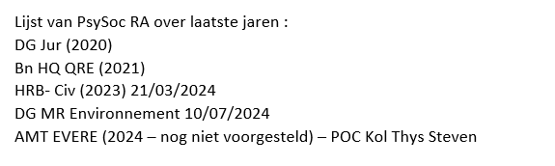

Er is unaniem besloten om dit punt niet te sluiten en over te nemen als normale agenda punt i.p.v. als vatting vraag.

23-08-MM-01 De procedure voor werkorders (WO) en Infrastructuur gerelateerde herstellingen.
Op 23 februari 2023 heeft het ACMP een vatting ingediend met betrekking tot de procedure voor werkorders en herstellingen binnen Infra. De voorzitter heeft deze aanvraag goedgekeurd en een agendapunt geopend tijdens de technische vergadering van het BOC.
Na behandeling van de vatting tijdens de RTECH 08 heeft het ACMP verzocht om dit onderwerp ook te bespreken tijdens het BOC zelf. Hieronder volgt de probleemstelling zoals opgenomen in de oorspronkelijke aanvraag;
“De militaire vakbond ACMP-CGPM constateert dat er geen eenduidige procedure is voorzien met betrekking tot herstellingen Infra. Hierdoor laten herstellingen (gedurende lange tijd) op zich wachten en is een goede opvolging bijna onmogelijk”.

De voorzitter heeft de departement manager van Infra 2de echelon gevraagd om te reageren en dit over te nemen in een nota.
Het ACMP acht de voorgelegde nota onvoldoende, omdat er nog steeds sprake is van een aanzienlijke achterstand in het verwerken van de openstaande werkorders. Hoewel de voorgestelde procedure positief wordt ontvangen als een stap in de juiste richting, vraagt het ACMP voor aanvullende maatregelen. Deze maatregelen zouden zich moeten richten op het opschonen en her beoordelen van de openstaande werkorders, buiten de oorspronkelijke vattingsvraag om.
De voorzitter benadrukte tijdens de laatste BOC-vergadering dat dergelijke aanvullende maatregelen niet in de oorspronkelijke aanvraag waren opgenomen. Desondanks deelt hij de bezorgdheid van het ACMP en erkent hij de huidige problematiek rondom de openstaande werkorders, die mede het gevolg zijn van personeelstekorten binnen het Infra-departement.
De voorzitter heeft 1LT Bert De Vleeschouwer gevraagd om een overzicht te voorzien van de openstaande werkorders en te onderzoeken welke acties ondernomen kunnen worden om het aantal te reduceren. Het doel is om 2025 met een schone lei te starten
Het ACMP dringt eropaan om het punt niet af te sluiten en vraagt bijkomende maatregelen.

10.
  - RUBRIEK SLPPT

Alle agendapunten met betrekking tot SLPPT zijn samengevoegd in één rubriek. Deze punten worden niet volledig uitgewerkt in de notulen. Voor de volledige details kunt u de bijgevoegde PPT-presentatie van SLPPT raadplegen. Het BOC ontving geen nieuwe PowerPoint van SLPPT.

22-08-OM-02 Driemaandelijks verslag LDPBW 08 van TRIM 04 2024.
22-08-OM-03 Arbeidsongevallen TRIM 04 2024.
22-08-OM-04 Presentatie van het LPP 2025 van de eenheden van de kwartiergroep 08.
22-08-OM-05 Jaarlijkse rondgangen van de werkplaatsen KKE (Planning 2025).
17-08-OM-07 Uitgevoerde risicoanalyses: overleg, adviezen en goedkeuring door het BOC.
VSOA:
De jaarverslagen en de lokale preventieplannen dienen door de eenheden zelf te worden opgesteld.
Helaas stellen we vast, op basis van de tabellen van de SLPPT, dat niet alle eenheden hun documentatie overmaken, of dat deze niet conform de opgelegde richtlijnen is.
Wij vragen dan ook dat de eenheden in 2025 hun verplichtingen correct naleven en de gevraagde documenten tijdig en conform de voorschriften indienen.
Voorzitter:
Er zal een bijkomende BOC-vergadering (BOC EXTRA) georganiseerd worden, specifiek gewijd aan de behandeling van de lokale preventieplannen (PLP).
Ik vraag de eenheden om hun PLP’s ruim op tijd over te maken aan de SLPPT, zodat deze tijdig gepubliceerd kunnen worden op DOCCOM.
Tijdens deze BOC EXTRA zal de SLPPT de PLP’s overlopen aan de hand van een overzichtstabel.
De eenheden krijgen de gelegenheid om hun PLP’s kort te presenteren, waarna de syndicale vertegenwoordigers hun bevindingen kunnen delen.

ACMP:
Wij vernemen van het infrastructuurpersoneel van het Bn dat hun werkkledij en persoonlijke beschermingsmiddelen (PBM’s) nog steeds niet in orde zijn.
Na een interne tussenkomst stellen we vast dat hun materiaal inderdaad niet conform is aan de vereisten van hun beroep. Deze situatie sleept ondertussen al minimaal een jaar aan: het betrokken personeel ontvangt geen aangepaste werkkledij of PBM’s via de QM. De QM heeft bevestigd dat het benodigde materiaal niet voorradig is. Wij vragen dan ook met aandrang om hier dringend actie rond te ondernemen.
SLPPT:
Het verbaast ons dat deze situatie nog steeds niet in orde is. We hebben hierover reeds een bespreking gehad met de QM, waarbij werd afgesproken dat het personeel niet meer verhinderd mocht worden om materiaal aan te vragen en te verkrijgen.
De vraag rijst dan ook of de juiste aanvraagprocedure werd gevolgd. Het materiaal kan rechtstreeks besteld worden via de MATMAN (P1), waarbij een aanvraag DSPM1 moet worden gericht aan DSQI.
We zijn ons ervan bewust dat er in het verleden problemen waren met het toekennen van materiaal, omdat dit gekoppeld is aan de risicoanalyse, werkpostfiche, functiefiche en de SDS’en (veiligheidsfiches) van de producten.
Ondertussen heeft onze dienst de risicoanalyse reeds opgesteld, en werd 1SG Michaël De Faveri vanuit COMDO belast met de afstemming van de werkpostfiche en functiefiche op deze analyse.
Het verkrijgen van de SDS’en blijft echter een probleem; deze dienen wij rechtstreeks van de betrokken dienst te ontvangen.
Voorzitter:
Dit dossier vraagt inderdaad meer aandacht. Ik zal de KwComd om bijkomende verduidelijking vragen.
We stellen voor om dit punt grondig te bespreken tijdens de volgende RTECH TRIM 2-vergadering.
Ik verwacht dat tegen dan alle betrokken partijen aanwezig zijn: de KwComd, S4, Infra, SLPPT en 1SG Michaël De Faveri.

Er is unaniem besloten om deze punten open te laten. De Vakbonden vragen wel om een bijkomede BOC-vergadering te voorzien om DO 22-08-OM-04 Presentatie LPP Eenheden KKE verder op te volgen. SLPPT en de Vzt BOC zullen extra datums voorzien in 2025.

11.
  - PUNTEN AMT


Er is een ernstig personeelstekort binnen de AMT, waardoor de operationaliteit niet langer gewaarborgd kan worden. Dit is tevens een vatting die op het niveau van het HOC wordt behandeld. De vakorganisaties hebben gevraagd of het mogelijk is om een stand van zaken te presenteren tijdens het volgende BOC. De secretaris zal hierover informatie inwinnen bij het HOC.
Update TRIM 4 2024: Dit is echter geen specifiek probleem binnen Defensie. Ook in de privésector is er een groot tekort aan arbeidsartsen. Er wordt hard aan een oplossing gewerkt, maar dit probleem zal nog langdurig aanhouden.
In het agendapunt HOC: CWB 360 worden naast de tekorten aan arbeidsartsen ook andere problemen binnen de werking van de AMT’s aangekaart, zoals het tekort aan verpleegkundigen en het gebrek aan administratief personeel. Om deze problematiek verder op te volgen op niveau van het HOC, kunnen de volgende vattingen geraadpleegd worden:
- CWB 360: Personeelsproblematiek van de cellen AMT.
- CWB 533 & CWB 360: Personeelstekort & disfunctie Cel AMT Evere.
- CWB 639: Situatie arbeidsartsen en personeelsproblematiek van de cel AMT.
Update TRIM 1 2025:
Dokter De Tournay.
Wij nemen uw aanbeveling mee: de prioriteiten zullen duidelijk vermeld worden op de lijsten, met specifieke aandacht voor de groepen die eerst op controle moeten, namelijk personeel ingezet voor operationele opdrachten, leerlingen en stages. Al het overige personeel zal een lagere prioriteit krijgen.
We nemen ook nota van het probleem dat sommige militairen niet tijdig een AMT kunnen passeren. We zullen dit intern bespreken en zoeken naar oplossingen om de timing en de eerste PHEF-poging vóór juni te garanderen, zodat verdere problemen kunnen vermeden worden.

12.
  - RONDVRAAG

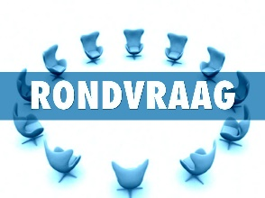
Aan het einde van het BOC is er steeds een rondvraag voorzien om vragen buiten de reguliere vattingen te behandelen. De secretaris beslist of deze vragen al dan niet worden opgenomen in de notulen.

1. ACMP vraag:
Welke maatregelen genomen worden om het personeelstekort bij de dienst Infra (1ste & 2de Echelon) aan te pakken.
Antwoord – Voorzitter:
Wij nemen uw bezorgdheid mee en zullen dit punt bespreken tijdens de komende RTECH-vergadering.
2. DGH&WB vraag: Er zijn klachten over de Finse piste; zelfs revaliderende militairen maken er gebruik van, maar de staat ervan laat te wensen over.
Antwoord – KwComd:
De EXO is ermee bezig en we proberen te achterhalen wie het contract hiervoor beheert, we volgen dit op de voet op. Bedankt voor het melden.
3. ACMP vraag:
Waarom is het niet aangehaald dat er een lek was in de blok 4b.
Antwoord – KwComd:
Verwacht u nu bij elke incident zowel klein als groot een directe melding gebeurt naar uw vast bureau?
Bij het vaststellen van het probleem is er direct een interne interventie gestart.
4. ACMP vraag: We zijn nu 2 trimesters verder en Sharepoint KKE is nog steeds sterk verouderd!
Wij hopen op een spoedige aanpak en duidelijke timing voor de geplande updates.
Antwoord – EXO: Zoals eerder meegedeeld, beschikten we aanvankelijk niet over een SharePoint-beheerder. Intussen hebben we iemand bereid gevonden om deze taak als CUMUL op zich te nemen. Deze persoon heeft echter eerst de nodige opleidingen moeten volgen en zich moeten inwerken binnen zijn nieuwe dienst, wat uiteraard voorrang kreeg.

Het actualiseren van een SharePoint-omgeving is niet evident en vereist de nodige technische expertise. Bovendien moet de inhoud die gepubliceerd wordt, aangeleverd worden door onze interne diensten, wat bijkomende coördinatie vraagt.
We vragen dan ook om enig geduld, zodat onze nieuwe SharePoint-beheerder de kans krijgt om zich ten volle te ontplooien in deze rol. Intussen hebben we wel geïnvesteerd in een betere en actuelere communicatie op niveau Kwartier, en is de onthaalbrochure KKE grondig herwerkt en fundamenteel voor de eerste informatieverstrekking.
5. Vraag VSOA: Het is maar een kleine opmerking, we kregen de melding dat de afkortingen van bepaalde eenheden in de PPT van SLPPT sinds december niet kloppen, kan dit voor de volgende BOC in orde worden gebracht? Dit toont respect naar de eenheden toe. Alvast bedankt.
Antwoord SLPPT: Het klopt en ik heb het zelf ook opgemerkt, wegens tijddruk heb ik mijn PPT niet kunnen aanpassen, het is een terechte opmerking en ik zal het zeker aanpassen.
6. Vraag DGHR: Binnen het kwartier stellen we momenteel een structureel probleem vast inzake het gebruik van de beschikbare laadpalen. Onze militaire vloot is intussen grotendeels overgeschakeld op elektrische voertuigen, maar het aantal voorziene laadpunten blijft ontoereikend.
Tot onze vaststelling worden deze laadpalen ook frequent gebruikt door personeelsleden die hun privévoertuig opladen via een concessie. Dit belemmert in belangrijke mate het laden van onze militaire voertuigen, wat rechtstreeks invloed heeft op de operationele inzetbaarheid. Het kan toch niet dat ze maar voor €150/jaar hun VTG mogen laden..
Wij vragen dan ook dat:
- De wacht toeziet op prioritair gebruik van de laadpunten door militaire voertuigen.
- Burgervoertuigen die onredelijk lang verbonden blijven aan de laadpalen, hierop aangesproken worden.
- Bij herhaalde inbreuken, maatregelen overwogen worden zoals tijdelijke ontzegging van toegang tot het kwartier voor de betrokken bestuurders.
Tot op heden moeten wij zelf opzoekingen doen naar de eigenaars van deze voertuigen, en individuele aanspreking blijkt weinig effect te hebben. Een duidelijke regeling en handhaving zijn dringend nodig. Wij rekenen op een kordate en structurele aanpak!

Antwoord DIENST PRIMA: Laadpalen binnen het kwartier.
De KwComd is zich er zich ook van bewust van het probleem rond het gebruik van de laadpalen binnen het kwartier en deelt de frustratie. Helaas kunnen we momenteel weinig concreet ondernemen. Het uitbesteden van het contract voor bijkomende laadpunten laat op zich wachten. MRC&I had ons eind vorig jaar reeds bijkomende palen beloofd, maar ook nu.. Aanvang tweede trimester, is er nog steeds geen concreet contract in zicht.
Wij stellen dan ook voor om MRC&I uit te nodigen op het volgende BOC om toelichting te geven over de stand van zaken en de voorziene planning.
Wat betreft het voorstel om het laden van privévoertuigen te ontraden, wensen wij hier geen gevolg aan te geven. De betrokken bestuurders blijven collega’s en bovendien moedigt de staat het gebruik van elektrische voertuigen aan. Velen hebben net omwille van de ligging van ons kwartier binnen een LEZ een elektrische wagen aangeschaft.
Het inschakelen van de wacht om toe te zien op de prioritering van militaire voertuigen is voor ons uitgesloten. Er bestaat hiervoor geen juridisch kader, en bovendien kampt de wacht reeds met een structureel tekort aan personeel.
We begrijpen de bezorgdheid rond de oplaadtijd. Uit navraag blijkt dat het beschikbare vermogen aan onze laadpunten relatief beperkt is. Bij publieke laadpunten varieert het vermogen doorgaans tussen 3.7 en 11 kW, wat in de praktijk neerkomt op 20 à 60 kilometer actieradius per uur. Een laadtijd van vier uur voor een privévoertuig is dus niet uitzonderlijk. We zullen MRC&I vragen om de technische specificaties van onze laadpunten met ons te delen.
Om op korte termijn toch enige orde en wederzijds begrip te creëren, stellen we volgende sensibiliseringsmaatregelen voor via een ‘All users’-mail:
- Laad enkel zo lang als nodig is om het traject naar huis af te leggen.
- Voorzie een gestandaardiseerde kaart met contactgegevens op het dashboard.
- Militaire voertuigen kunnen bij voorkeur buiten de diensturen laden zodat ze klaarstaan voor inzet.
- Er worden geen nieuwe concessies goedgekeurd zolang de infrastructuur niet uitgebreid is.
We hopen op deze manier tot een redelijke en collegiale oplossing te komen. Brussel is al een uitdagende werkomgeving; we wensen geen extra drempels te creëren voor het behoud van personeel.

Secretaris: Het gebruik van standaard documentatie en algemene dienst mailboxen BOC 08.
DIENST MAILBOX SECRETARIAAT BOC 08 BNHKDEFSTKKE-BOC08@mil.be
DIENST MAILBOX SLPPT 08 DGHWB-SLPPT08-EVERE@mil.be
SECRETARIAAT BN HQ KKE bnhkdefstkke-srt-bn@mil.be

12.
  - CCBOC 08 PLP EXTRA TRIM 1 23/04/2025

Dag order:
1 | Opening BOC EXTRA | VOORZITTER
2 | Tabaksbeleid | CPN BOONEN
3 | BOC extra | SLPPT

Deze BOC Extra is voorzien ter bespreking van de PLP’s
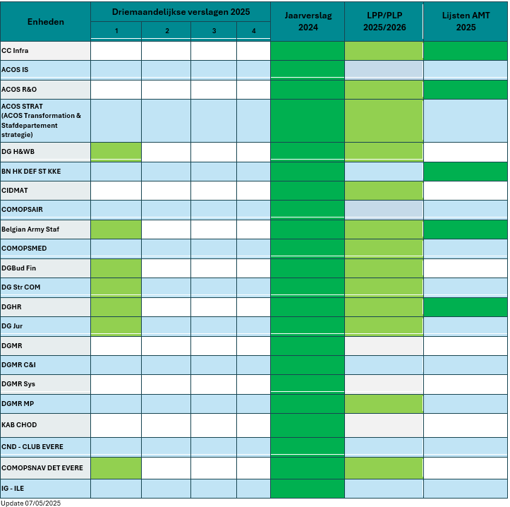
Tabaksbeleid:

Opmerking ACV: We erkennen dat ook rokers deel uitmaken van het personeel en dat zij recht hebben op duidelijk afgebakende en goed uitgeruste rookzones.
Opmerking VSOA: Het is inderdaad niet ideaal dat het rookbeleid reeds werd ingevoerd terwijl de aanpassing van de infrastructuur nog lopende is.
Antwoord DIENST PRIMA:
Na intern overleg op niveau van het COMDO en de KwComd hebben wij een behoeftebepaling uitgevoerd betreffende het aantal rookoverkappingen voor ons kwartier.
We wensen vast te houden aan 10 overkappingen, die we evenredig over het kwartier willen verdelen. Deze beslissing past niet alleen binnen het rookbeleid, maar sluit ook nauw aan bij ons veiligheidsbeleid.
De overkappingen zullen worden geplaatst op de reeds voorziene evacuatiezones. Deze zones zijn onderworpen aan een analyse waarin ook de bepaling van veilige afstanden werd opgenomen.
Ze zijn gekend bij al het personeel en vlot bereikbaar. Het voorzien van overkappingen op deze locaties creëert een goede synergie tussen het rookbeleid en onze veiligheidsdoelstellingen.
Wij hopen dan ook dat DGH&WB deze aanvraag vanuit een breder perspectief kan behandelen.
In de toekomst zal het kwartier overschakelen naar het NWO-EVAC, dat via het BOC zal worden voorgesteld. De plaatsing van de overkappingen past hier perfect in, en voorkomt dubbele budgettaire uitgaven. Het NWO-EVAC systeem voorziet immers extra middelen op de evacuatiezones, zoals paarse fluohesjes en eerste zorgen-materiaal, waarvoor minimale overkapping eveneens aangewezen is.
De KwComd is zich ervan bewust dat er met de bouw van het KKE NEW geen onnodige kosten mogen worden gemaakt. Dit is echter niet evident, aangezien bijkomende beleidsvormingen dienen te worden uitgevoerd en de operationaliteit van het kwartier steeds gewaarborgd moet blijven.
De werkomstandigheden moeten optimaal blijven, ook in de aanloop naar de transitie naar het nieuwe kwartier.
Graag ontvingen wij nog wat extra specificaties betreffende de overkappingen:
  - Is er een keuzemogelijkheid uit meerdere modellen of gaat het om één standaardmodel binnen Defensie?
  - Wat kost zo 1 overkapping?
  - Heeft u een digitaal voorbeeld?
  - Wanneer kunnen ze ten vroegste na budgettaire goedkeuring geleverd worden?

SLOTWOORD
  - VOLGENDE RTECH & BOC DATUMS

RTECHVR 08 |  | BOC 08
2025
TRIM 1 | 13 Maart 2025 | TRIM 1 | 20 Maart 2025
 |  | PLP Extra | 23 April 2025
TRIM 2 | 5 Juni 2025 | TRIM 2 | 12 Juni 2025
TRIM 3 | 11 September 2025 | TRIM 3 | 18 September 2025
TRIM 3 | 11 December 2025 | TRIM 4 | 18 December 2025

COL
STEENDAM Dirk

1SG
SERRA Michael